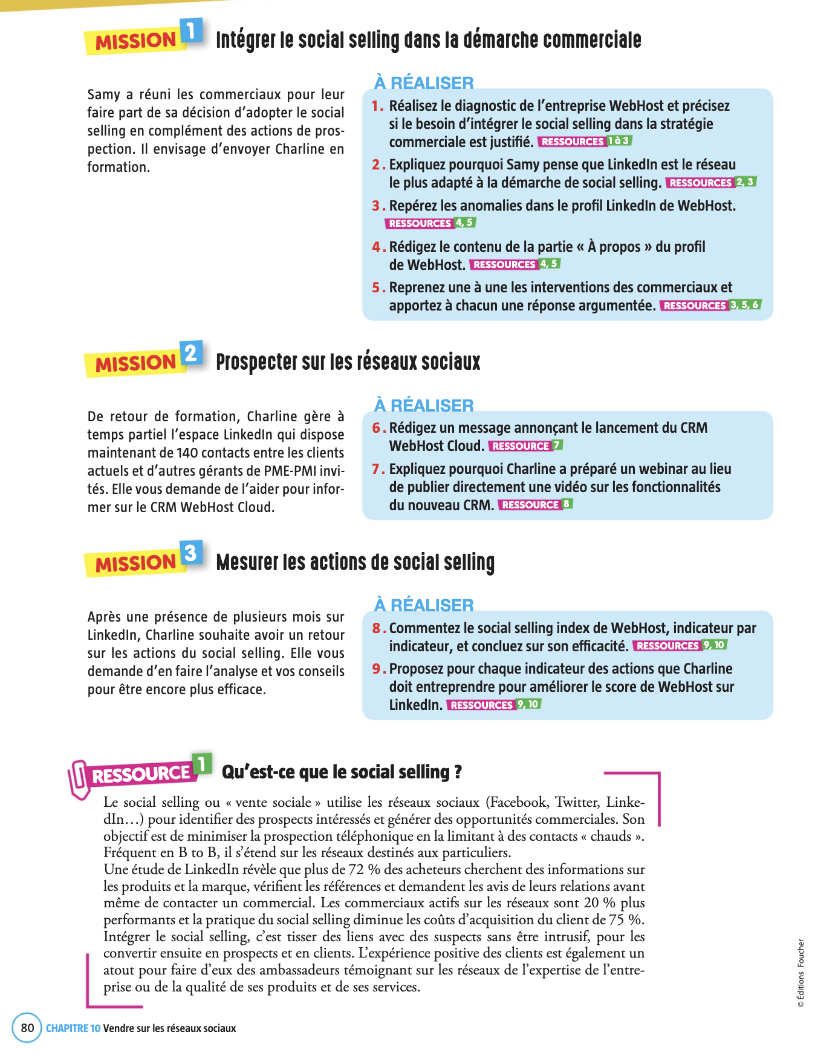

question 1 )
forces : présence générale déjà préexistante spécialisation … savoir faire compétences accompagnement des clients relationnel .

faiblesses : organisation de la prospection nb appels froids nuit à l’image coûts d'acquisition baisse des ventes de 5%
social selling : organiser la prospection gagner du temps …. chercher des contacts intéressés réduire les coûts d’acquisition (réduire les points faibles s’appuyer sur le points forts ) faire de l’expérience client un atout …

Question 2
cible professionnelle correspond parfaite aux profil de linkedin b to b 25/49
aspects pro et sérieux question d’image professionnelle
possibilité de créer une page et la faire relayer par les commerciaux dans une démarche de recherche de prospects pro ..
première approche et sélectionner des clients potentiels mettre en avant la qualité de la relation avec nos clients en les impliquants dans la réalisation de posts …

Question 3
Profil neutre
Pas de photos
peu d’informations sur l’entreprise …
pas d’accroche slogan …
pas de mise en valeur de l’expertise de l’entreprise … réalisations
pas Partenaires Références

Question 4 )
logo …
photo bandeau header
laïus sur l’entreprise création historique activités vocations citant les réussites en y associant les très bons clients

question 5 )

Commercial | Réponse argumentée
Charline | Il faut éviter les contenus promotionnels. Il faut adopter une posture de conseil et créer des contenus attractifs et utiles. Il faut générer de l’interaction et pousser à l’action (voir une vidéo, consulter une fiche technique).
Bernard | Il faut mettre à jour régulièrement le profil de l’entreprise, mettre régulièrement du contenu à faire partager pour générer de l’interaction.
Koudy | Oui, mais il faut pousser à l’interaction, les inciter à agir, car on peut collecter des informations sur les prospects pour leur proposer des services adaptés. Le prospect sera ainsi incité à faire appel aux services de l'entreprise puisqu’il la reconnaîtra en tant que professionnelle, experte.
Sylvie | pour éviter que tu sois débordé et pour toucher de nouvelles cibles C’est l’ensemble des commerciaux qui doit participer à la démarche. La prospection téléphonique sera limitée grâce au contenu publié et partagé.
question 7 ) post linkedin
format ? infos ?? proposition ? arguments mettre en avant … cta ???
format photo et vidéo pour présenter l’évènement avec un texte
infos lancement du crm version essai gratuit 1 mois gratuit total pour 2 pers
proposition ? bref rappel qui on est rappel des avantages du produit propose une inscription réservation webinaire et le test de connexion de la version d’essai remplir un formulaire … générer des leads formation gratuite

Question 8 ) webinar / vidéo
webinar : live direct vivant interaction échanges questions réponses participation met en valeurs les participants vip .. on diffuser des contenus et le transformer en vidéo placer des boutons proposer des rdv …

question 8 question 9
J89

 | analyse q 8 | actions à engager
marque professionnelle | 3,9 sur 25 c’est catastrophique dans l’absolu dangereux conditionne le reste …  mauvais / moyenne  mauvais /secteur | compléter le profil donner un maximum de renseignements  photos vidéos images des produits … locaux …  mettre en valeur l’expertise  contenu corporate réalisations les labels …  demander des recos clients et de partenaires  partager des contenus intéressants
relations | 8,66 sur 25 en dessous de la moyenne  meilleur que celui du secteur et du réseau  travail de prospection manque d’efficacité ceci réduit l’engagement on n’utilise pas forcément les bons outils réduit l’extension et la sélection du réseau | il faudrait chercher toucher le plus de personnes dans la cible  utiliser modules de recherche en utilisant les filtres les # mots clés  veille ajout des nouvelles relations sélectionner les bons profils  formuler des demandes de mise en relation cohérentes convaincantes sélectives  privilégier la qualité penser prospect
échanger informations | 9,12 en dessous de la moyenne légèrement au dessus du secteur et du réseau  manque de partages d’informations pertinents avancées technos réglementation  participation aux discussions commentaires insuffisants  publication pas assez soutenue et régulière | prévoir un rythme de publication et des thèmes sur lesquels publier  publier 1 ou 2 post par semaines thèmes attractifs répondre aux commentaires  partager des informations …. commenter ces informations utiliser les # pour être vu et créer de l’engagement  commenter les publications des autres s’engager … pas trop à bon escient
echanges qualité  avec les personnes de la cible | 5,59 faible par rapport à notre réseau  les décideurs personnes qui comptent ne sont pas intéressés par nous | demander l’appuis de nos bons clients  transformer ces clients en ambassadeur demander de ma reco du partage  travailler les institutionnels écoles centre de recherche …  confiance réciproque

